المملكة العربية السعودية

40

وزارة التعليم
الإدارة العامة للتعليم بمنطقة القصيم
مكتب

أسئلة اختبار الفصل الدراسي الثالث 1445 هـ | الصف الثاني المتوسط |  | رقم الجلوس
اسم الطالبة | المادة اجتماعيات | الزمن ساعة ونصف |  | عدد الصفحات

10
ضع علامة ( √ )أمام العبارة الصحيحة وعلامة ( X )أمام العبارة الخاطئة
السؤال الأول

أ

10
ضع دائرة على الحرف الذي يسبق الإجابة الصحيحة لكل مما يلي :
السؤال الثاني

1 | 1-يبلغ عدد سكان العالم العربي والإسلامي نحو300مليون نسمة | ( )
2 | الترابط بين دول العالم العربي والإسلامي يخدم العالم اجمع | ( )
3 | -يقصد بالتركيب النوعي للسكان توزيع السكان حسب العمر | ( )
4 | من العوامل البشرية المؤثرة في توزيع السكان الأنشطة الأقتصادية | ( )
5 | انتشر الأسلام في قارة اسيا عن طريق الفتوحات الأسلامية | ( )
6 | تقع البانيا في جنوب شرق اوروبا | ( )
7 | تعد نيجريا من الدول المنتجة والمصدرة للنفط والغاز الطبيعي | ( )
8 | يتضمن فطاع البنية التحتية الاعمال الانشائية الأساسية | ( )
9 | الكفاءة هي تنفيذ العمل تنفيذاً صحيحاً | ( )
10 | يصل عدد الجزر الاندونسية الى 10الاف جزيرة | ( )

1-يتضمن قطاع الخدمات
الصناعه | ج | الزراعه | ب | التسويق | أ
2- تعد مركز صناعيا وميناءبحريا لأندونيسيا
كانو | ج | سورابايا | ب | لاجوس | أ
3-من اثار الأمية في العالم العربي والأسلامي
الهجرة | ج | انتشار الصحة | ب | ركود التنمية | أ
4-: تزداد الكثافة السكانية في المناطق ...
الرعوية | ج | الرملية | ب | الصناعية | أ
5- الدول العربية هي الدول التي تضمها جامعة الدول العربية وعددها ...
25 | ج | 20 | ب | 22 | أ
6- العوامل التي ساعدت على انتشار البطالة في العالم العربي والإسلامي ...
قلة الصناعة | ج | الهجرة | ب | تأخر سن الزواج | أ
7- تمثل مساحة العالم العربي والإسلامي بالنسبة الى العالم ...
الربع | ج | الثلث | ب | الخمس | أ
8- الإنتاجية في العمل هي...
التضخم | ج | الانفاق في العمل | ب | الإنتاج في زمن محدد | أ
9- الفاعلية هي تنفيذ العمل وفق ...
المنتج | ج | الرغبة | ب | الأهداف | أ
10- من الجهود السعودية لتنويع الاقتصاد ..
الاعتماد على الاستيراد | ج | الاعتماد على النفط | ب | إعادة هيكلة القطاع الحكومي | أ

6
السؤال الثالث

أ/قارني بين اندونيسيا والبانيا وفق الجدول التالي

اندونيسيا | وجه المقارنة | البانيا
 | المناخ
 | الامطار
 | العاصمة
ب/امامك خارطه لجمهورية البانيا الإسلامية تأملي الخارطه واجيبي عن التالي؟

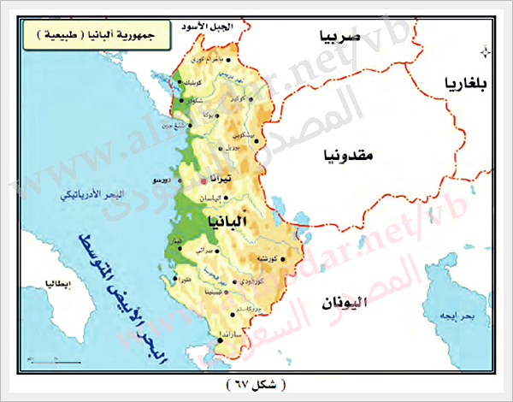ا

ماذا يحد البانيا من جهة الشرق...............................................................................

اين تقع البانيا من قارة اوربا ................................................................................

ماذا يغلب على سطح البانيا ....................................................................................

اهم المواني لجمهورية البانيا...................................................................................

10

11088871010010
السؤال الرابع

أُربط بين العمود  أ  بما يناسبه في العمود  ب بوضع الرقم المناسب في مربع الإجابة :
العمود  أ  | الإجابة | العمود  ب 
1-الدول الأعضاء في منضمة التعاون الاسلامي |  | العالم الأسلامي
2-هم الافراد الذين يعيشون بلا عمل |  | الدول الفقيرة
3-الدول ذات المستوى الاقتصادي المنخفض |  | البطالة
4-الدول التي تضمها جامعة الدول العربية |  | العالم العربي
5عملية انتاج وتبادل السلع والخدمات والاستهلاك التي يعتمد عليها الاقتصاد والمجتمع |  | النشاط الاقتصادي
6-يتم تقسيم الأولويات من حيث الزمن الى |  | طويل وقصير المدى

ب/اضربي مثال لكل ممايلي

- ابرز القطاعات الإنتاجية في المملكة العربيه السعودية ..........................................

- اهم الأنهار في العالم العربي والأسلامي ..........................................................

- من اشهر اللغات في العالم العربي والأسلامي ....................................................

ج/فسري لمايلي / يتميز مناخ اندونيسيا بأنه استوائي لكن يميل الى الأعتدال ؟

................................................................................................................................

..............................................................................................................................

انتهت الأسئلة

